פיתרון לתרגיל 3

שאלה 1

שאלה מס' 1.

לאדם שתי דרכים לנסוע לעבודתו בתום יום עבודה, דרך המנהרה או דרך הגשר. הוא נוסע דרך המנהרה בהסתברות 0.6. אם הוא נוסע דרך המנהרה, הוא פוגש רמזור שמורה אדום בהסתברות 0.4, ולאחר מכן נכנס לסופרמרקט בהסתברות 0.3. אם הוא נוסע דרך הגשר הוא נתקל בפקק תנועה בהסתברות 0.6 , ולאחר מכן מבקר את הוריו בהסתברות 0.2.
א. מה הסיכוי שאותו אדם יגיע לביתו בלי להתעכב בדרך?
ב. ידוע שהאדם התעכב בדרכו הביתה. מה ההסתברות שהעיכוב נבע מכך שנעצר בפקק תנועה וגם ביקר את הוריו.
ג. ידוע שהאדם התעכב בדרכו הביתה . מה ההסתברות שהעיכוב נבע מכך שנעצר ברמזור אדום בלבד?

פתרון :
א. $0\text{.}4⋅0\text{.}4⋅0\text{.}8+0\text{.}6⋅0\text{.}6⋅0\text{.}7=0\text{.}\text{38}$.
ב. $P(\text{TrafficJam}∩\text{Parents}|\text{GotDelayed})=\frac{0\text{.}4⋅0\text{.}6⋅0\text{.}2}{1−0\text{.}\text{38}}=0\text{.}\text{077}$.
ג. $P(\text{Didn}'\text{tVisitParents}∩\text{Re}\text{dLight}|\text{GotDelayed})=\frac{0\text{.}6⋅0\text{.}4⋅0\text{.}7}{1−0\text{.}\text{38}}=0\text{.}\text{2709}$.

שאלה מס' 2.
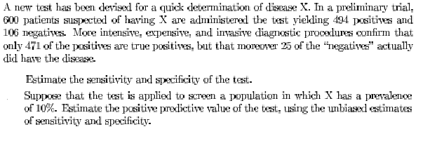
פתרון :

